В связи с участившимися случаями подделки материала ТермоЗвукоИзол компания Корда просит всех потребителей быть очень внимательными. Все права на производство и реализацию ТермоЗвукоИзола принадлежат только компании ТехноСонус.
Компании ТехноСонус принадлежит патент на производство данного материала и торговая марка ТермоЗвукоИзол. При покупке материала ТермоЗвукоИзол обратите внимание на основные особенности ОРИГИНАЛЬНОГО материала:
1. ТермоЗвукоИзол с 2015 года выпускается только в оригинальной упаковке: (фото упаковки)
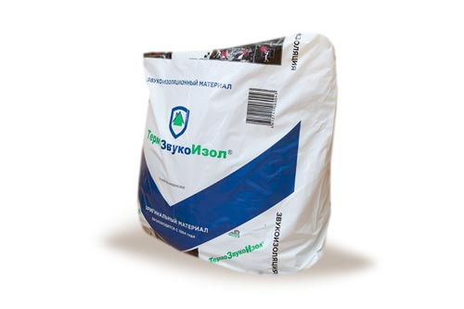
2. На упаковке присутствует наименование производителя и его адрес с телефоном: (фото адреса производства)
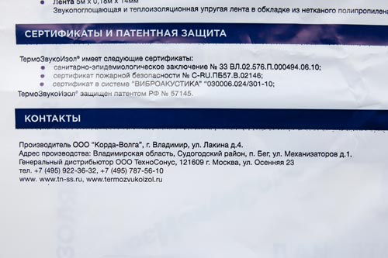

3. Каждый рулон материала проверяется отделом качества и ставиться соответствующая печать ОТК с номером партии и датой производства: (фото ОТК)
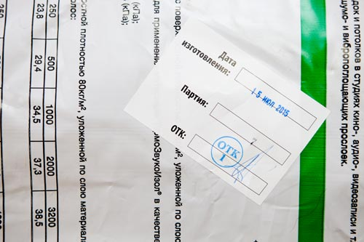

4. На каждой упаковке присутствует оригинальная наклейка с QR кодом и размерами рулона.(фото наклейки)
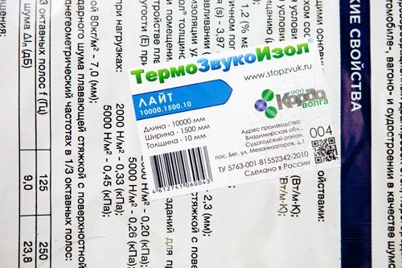

5. На каждую упаковку нанесен оригинальный штрих-код. (фото штрих-кода)
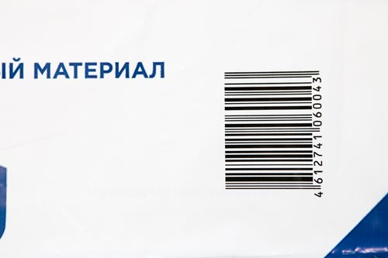

6. В каждую упаковку с ТермоЗвукоИзолом вложен буклет с рекомендациями по монтажу материала (фото буклета)
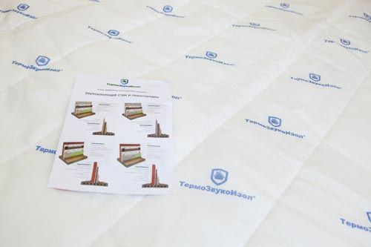

7. На внешней оболочке рулона по всей поверхности нанесена защищенная торговая марка ТермоЗвукоИзол (фото размотанного рулона)
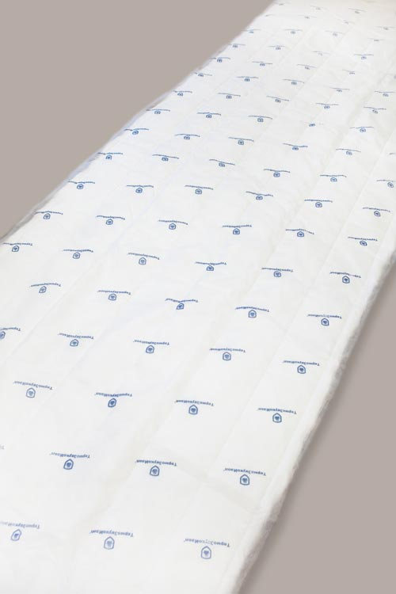

8. Все края материала обработаны ультразвуковой сваркой (фото края)
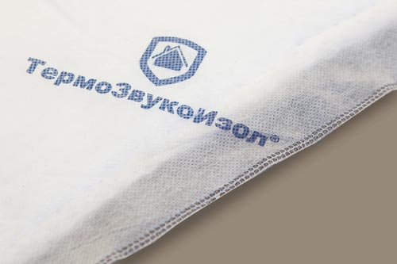
Только компания ТехноСонус имеет все необходимые сертификаты на ТермоЗвукоИзол! Требуйте их у продавца, а также сертификат дилера или представителя компании ТехноСонус.
Позаботьтесь о своем здоровье и здоровье своих близких ведь этот материал используется во внутренней отделке вашей квартиры или дома!
Мы постоянно ведем борьбу с нарушителями ЗАКОНА, но,к сожалению не всегда получается быстро выявить подпольное производство. Мы уже не раз изымали контрафактную продукцию с подпольных производств с помощью сотрудников ОБЭП, но жажда наживы заставляет мошенников идти на новые преступления.
Если Вы будете внимательны при покупке, то убережете себя от подделок!

А так выглядит не оригинальный ТермоЗвукоИзол:

